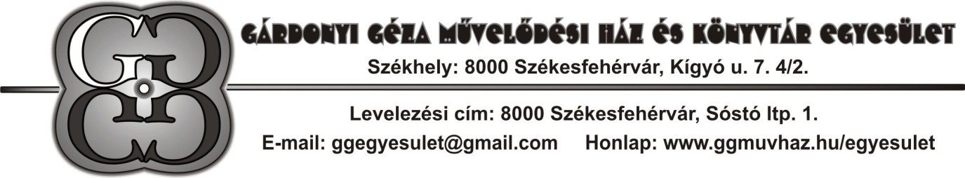

TÜNDÉRSZÓ MESEÍRÓ PÁLYÁZAT

A székesfehérvári Gárdonyi Géza Művelődési Ház és Könyvtár Egyesület
hatodik alkalommal hirdeti meg nemzetközi meseíró pályázatát.
A pályázatra a világ bármely országában élő 8–15 éves gyermekek
magyar nyelven írott meséit várjuk e-mailben,
csatolt Microsoft Word dokumentumban,
vagy postai úton 4 példányban, 2015. március 3-ig.
A pályázatra a 2000. január 1-je és 2006. december 31-e
között született gyermekek meséit fogadjuk.
A mese mellé, kérjük, feltétlenül csatolják 1.) a meseíró nevét, 2.) születési idejét
(év, hónap, nap), 3.) postacímét (ország, település, utca, házszám, irányítószám),
és 4.) szülei egyikének lehetőleg e-mail címét, vagy telefonszámát!
A pályaművek terjedelme legföljebb 6000 karakter (3 nyomtatott oldal) lehet.
Témájukkal, irodalmi formájukkal kapcsolatban nincs semmiféle megkötés.
Egy pályázó csak egy mesét küldhet be a zsűrinek.
A pályázó a mese elküldésével hozzájárul műve bármilyen formában történő,
külön ellenszolgáltatás nélküli, későbbi nyilvánosságra hozásához.
A pályázat szellemi mecénása
Lezsák Sándor költő, a Magyar Országgyűlés alelnöke.
A bírálóbizottság neves írókból áll. A díjnyerteseket oklevéllel és egyedi művészeti
alkotással jutalmazzuk. A döntést követő ünnepélyes eredményhirdetés
2015. június elején lesz Székesfehérváron.
A díjazottakat 2015. május 15-ig telefonon vagy e-mailben értesítjük,
illetve névsorukat a www.ggmuvhaz.hu honlapon közzétesszük.
A legjobb írásokat az Egyesület egy későbbi időpontban megjelenteti.

Gárdonyi Géza Művelődési Ház és Könyvtár Egyesület
H-8000 Székesfehérvár, Sóstó lakótelep 1. Magyarország
+36 22/501-161; tunderszopalyazat@gmail.com

